Labbrapport

Labb: 1-3

Kurskod: GIK299 OOP Python

Namn: Ali Adrian Nasrat

Namn: Anna Backolars

Gruppnr: 1

## Plagiat

Ni har rätt att inspireras och få vägledning av andras eller AI verktygs kod men inte klippa och klistra den rakt av och ge sken av att det är er egen kod. Därför är det viktig att ni svar på frågorna under Reflektion om bla just chatgpt.

* Ange alltid källa varifrån du fått koden och varför ni använt koden.
  + [Ange källa på nätet](https://www.hb.se/biblioteket/skriva-och-referera/referera-till-kallor/guide-till-harvardsystemet/webbsidor-sociala-medier-bloggar/webbsidor-/)
* I samband med att du nu lämnar in uppgiften elektroniskt intygar du att du är medvetna om att plagiering – infogning av textstycken eller bildmaterial från andra källor utan tydlig referens till dessa, enligt måltext och för hyperlänken (Undvika plagiering http://www.ni.se/sv/Utbildning/study-tools/ephorus/ ) – betraktas som ett försök att ”vilseleda vid prov eller när en studieprestation annars skall bedömas” (Högskoleförordningen 10 kap 1 §)

# Labb 1

## Pseudo kod och IPO diagram

## Input process output

|  |  |  |
| --- | --- | --- |
| Input | Process | Output |
| Input från användare Namn  Adress  Stad  Postnummer  Mobilnummer  Högskoleprogram | Dessa värden matas in av användare genom en dialogruta som importeras från ett paket python innehar | Skriva ut respektive värden i en meddelandebox |

## Distance traveled

|  |  |  |
| --- | --- | --- |
| Input | Process | Output |
| Skapa variables mil_per_timmar  timmar | Beräkna distans | Visa distans |

## Male and female percentages

|  |  |  |
| --- | --- | --- |
| Input | Process | Output |
| Input från användare mängd_killar  mängd_tjejer | Beräkna totalt hur många studenter samt dividera mängd killar och mängd tjejer med totala studenter gånger 100 | Skriv ut procent tjejer och killar i klassen |

## Total purchase

|  |  |  |
| --- | --- | --- |
| Input | Process | Output |
| Input från användare vara1  vara2  vara3  vara4  vara5 | Beräkna totala priset och skatten på den (totalax0.7) | Skriv ut totala priset och skatten på det |

## Skärmbild av kod(kommenterad) och visning av de simpledialog, messagebox som används

Input process and output (namn, adress, stad, postnummer, mobilnummer, högskoleprogram)

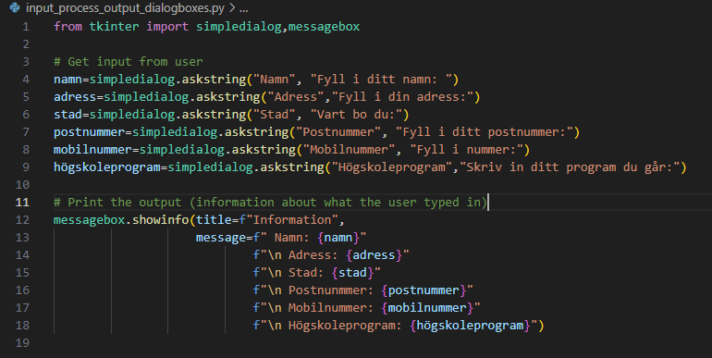

Distance traveled

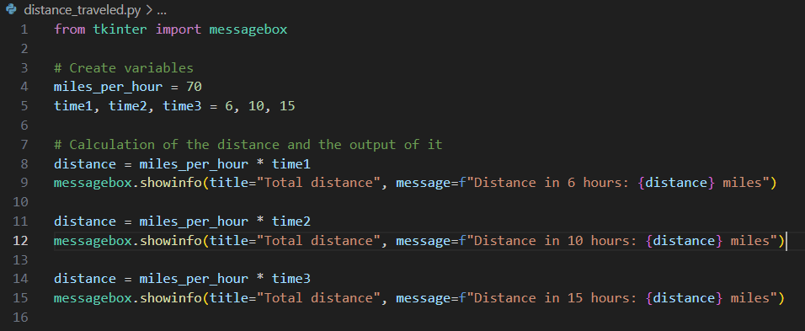

Male and female percentages

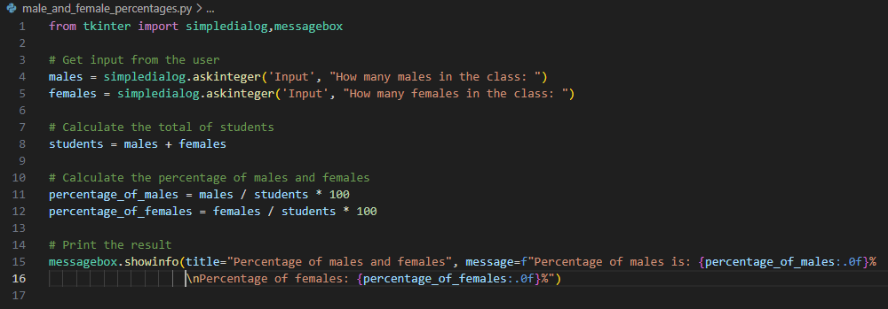

Total purchase

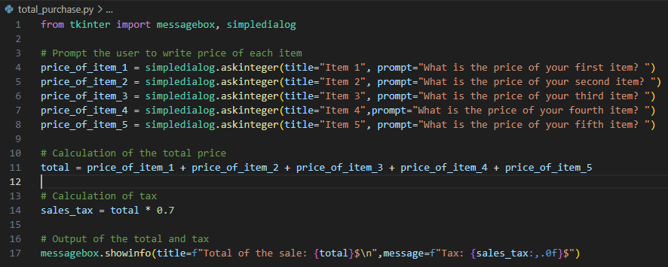

## Reflektion labb 1

Skriv minst 10 meningar. Vilka problem stötte ni på och hur löste ni dem? Vilka erfarenheter/ lärdomar har ni fått? Vad har ni använt för att lösa uppgiften? Om ni har använt chatGPT: Vilka frågor ställde ni? Vad för nytta hade ni av svaren? Vilka koncept, problem etc hjälpte ChatGPT er att förstå eller lösa?

Vi stötte mest på syntaxproblem som vi löste genom att köra koden och lösa i konsolen för att få en förklaring på var felet var. Vi har lärt oss hur man tilldelar variabler, fått kännedom om vilka variabler som finns och som man kan använda sig av. Vi har mest använt tidigare erfarenheter inom programmering samt en webbsida (W3Schoools 2024) för att lösa problem. Vi använde oss av att samarbeta under labbens gång genom pair programming. Vi har inte använt oss av ChatGPT. Vi har inte behövt ChatGPT för att övningarna i denna labb var så pass enkla att det inte behövdes. Vi fick mest hjälp ifrån tidigare erfarenheter inom programmering.

Vi har dessutom suttit tillsammans över Zoom för att diskutera, komma fram till lösningar och titta på varandras kod. Genom Zoom har vi kunnat dela varandras skärmar för att kunna titta på varandras kod när en av oss är fast eller har ett problem med koden. Koden av oss har gjorts genom att en kollar uppgiftsbeskrivningen och en kodar och detta arbetssätt har turats om. Detta har fungerat effektivt och bra.

Källförteckning:

[W3Schools (2024). W3Schools Online Web Tutorials. https://www.w3schools.com/python/default.asp [2024-01-17]](W3Schools (2024). W3Schools Online Web Tutorials. https://www.w3schools.com/python/python_conditions.asp [2024-01-17])

## Genomgång av annan grupps laboration

**Labb nummer: 1**

**Annan grupps nummer: 22**

**Använder gruppen en namngivningskonvention för sina variabler? Ja [x] Nej [ ]**

Vilken namngivningskonvention använder gruppen: camel case / camelCase

**Är gruppen konsekventa med namngivningskonventionen? Ja [x] Nej [ ]**

Kommentar: Dem har använt namngivningskonventionen likadant på alla övningar.

**Har gruppen löst programmeringsuppgiften?**

Ja.

**Vad var bra med deras lösning?**

Dem har gjort det lätt att förstå samt lagt in kommentarer som underlättar förståelsen på vad dem vill uppnå ännu mer.

**Vad skulle gå att göra bättre?**

Dem skulle kunna ge bättre beskrivningar på deras variabler.

# Labb 2

## Pseudo kod och IPO diagram

## Day of the week

|  |  |  |
| --- | --- | --- |
| Input | Process | Output |
| Input från användare, en siffra mellan 1 – 7 | If-satser som kollar om numret är mellan 1 – 7 och skrivet rätt resultat beroende på värdet användaren har skrivit in | Skriver ut rätt veckodag |

## Mass in newtons

|  |  |  |
| --- | --- | --- |
| Input | Process | Output |
| Input från användare, massan från ett objekt i kg | Beräkning på massa (omvandling till newton), if-satser som kollar om vikten är lägre än 100 eller över 500 samt om den inte är det så returneras vikten i newtons | Att den är för lätt om lägre än 100, för tung om över 500, vikten i newtons om dessa kriterier inte uppfylls |

## BMI

|  |  |  |
| --- | --- | --- |
| Input | Process | Output |
| Input från användare, längd och höjd | Omvandling av värden (höjd i cm till inches, vikt i kg till pounds), samt en beräkning för att visa värdet av BMI, if-satser som kollar på BMI-värdet | Underviktig, överviktig eller optimal beroende på BMI-värdet |

## Restaurant selector

|  |  |  |
| --- | --- | --- |
| Input | Process | Output |
| Input från användare, vegetarian, vegan eller gluten fri | If-satser som kollar vad man har svarat ja och nej på | Rätt restaurant |

## Skärmbild av kod(kommenterad) och visning av de simpledialog, messagebox som används

Day of the week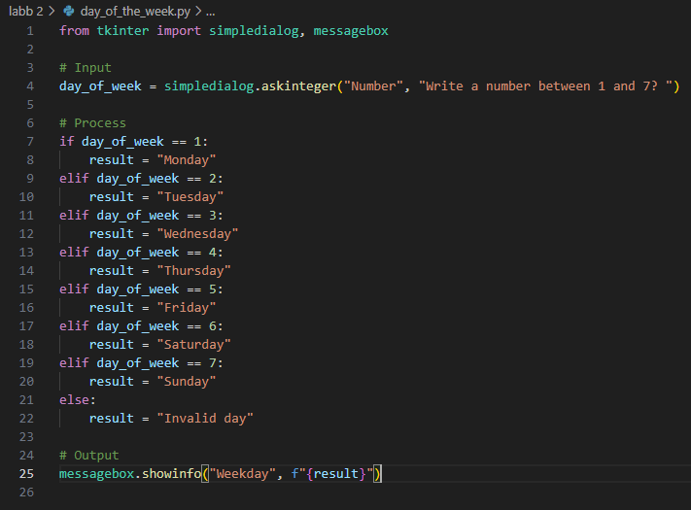

Mass in newtons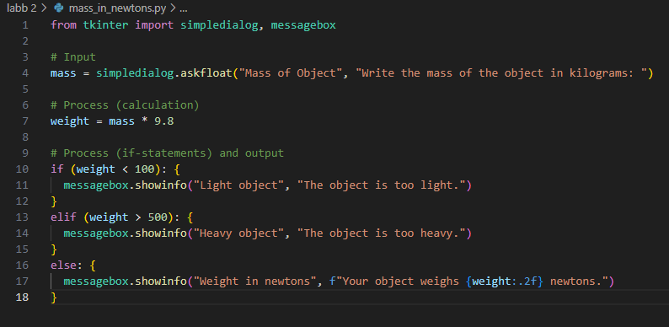

BMI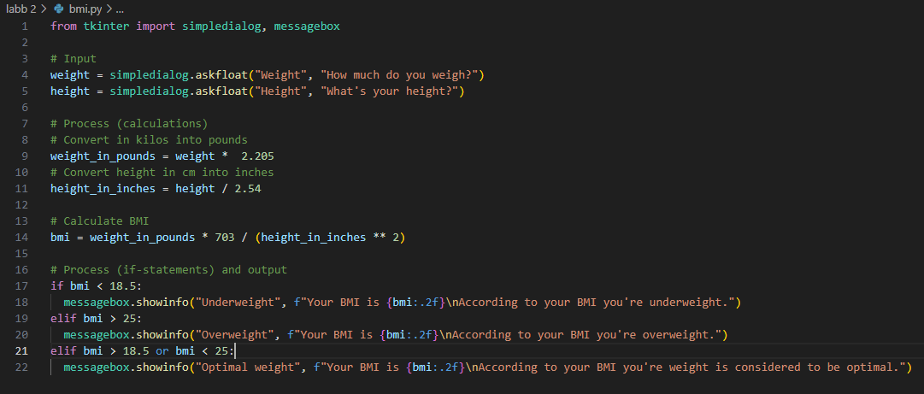

Restaurant selector

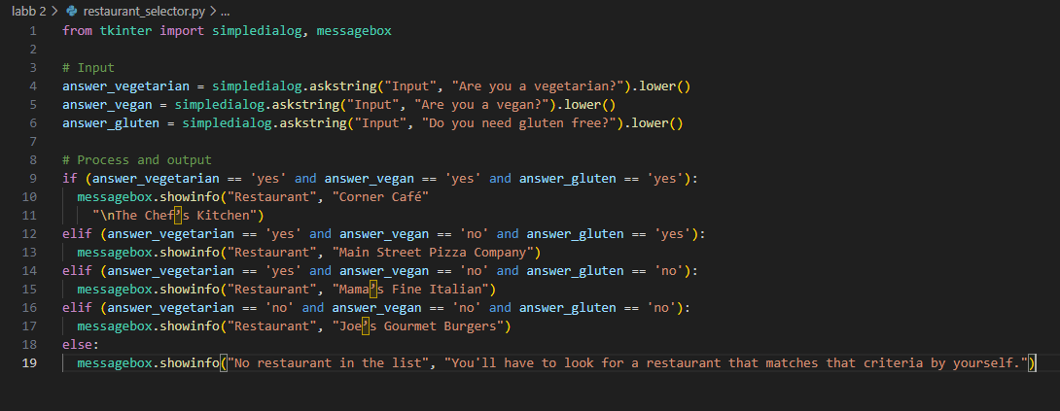

## Reflektion labb 2

Skriv minst 10 meningar. Vilka problem stötte ni på och hur löste ni dem? Vilka erfarenheter/ lärdomar har ni fått? Vad har ni använt för att lösa uppgiften? Om ni har använt chatGPT: Vilka frågor ställde ni? Vad för nytta hade ni av svaren? Vilka koncept, problem etc hjälpte ChatGPT er att förstå eller lösa?

Vi stötte på 2 olika problem. Den första var BMI, där omvandlingen av variabler var krånglig, dessutom så var det lite rörigt att sätta in rätt värde på rätt variabel. Andra problemet vi hade var på uppgiften som kallas för ”Restaurant selector”, för att det var svårt att förstå hur många if-satser som behövdes på grund av antalet restaurant. Vi har lärt oss om hur if-satser kan se ut och deras funktion samt att det kan finnas flera i ett och samma program.

Vi har använt oss av VS code för att programmera och suttit tillsammans via discord för att lösa uppgifterna tillsammans. Vi har inte använt oss av ChatGPT. Vi har inte behövt ChatGPT för att övningarna i denna labb var inte tillräckligt svåra för att behöva hjälp från ChatGPT. Vi fick mest hjälp ifrån tidigare erfarenheter inom programmering.

Det har funkat bra för oss att programmera genom discord, på så sätt har vi enkelt kunnat kolla på varandras kod och det har dessutom gjort att vi kan hjälpa varandra när någon av oss har ett fel i koden. Detta har fungerat väldigt bra.

## Genomgång av annan grupps laboration

**Labb nummer: 2**

**Annan grupps nummer: 22**

**Använder gruppen en namngivningskonvention för sina variabler? Ja [ ] Nej [x]**

Vilken namngivningskonvention använder gruppen: Dem har endast använt sig av små bokstväver (flatcase).

**Är gruppen konsekventa med namngivningskonventionen? Ja [x] Nej [ ]**

Kommentar: Använt sig av samma språk genom alla övningar.

**Har gruppen löst programmeringsuppgiften?**

Ja.

**Vad var bra med deras lösning?**

Det är tydligt, lättläst, bra kommentarer och struktur.

**Vad skulle gå att göra bättre?**

Att använda en namnkonvention som dem gjorde tidigare.

# Labb 3

## Flödeschema för looparna

## Bug collector

## Calories

## Distance traveled

## Sum of numbers

Kommentar: Vi la in det i en PDF-fil annars syns det knappt.

Finns också följande länk: <https://www.canva.com/design/DAF8A42hJrg/4sXUcTiJsuuaWX8If57osA/view?utm_content=DAF8A42hJrg&utm_campaign=share_your_design&utm_medium=link&utm_source=shareyourdesignpanel>

## 

## Skärmbild av kod(kommenterad) och visning av de simpledialog, messagebox som används

Buggar

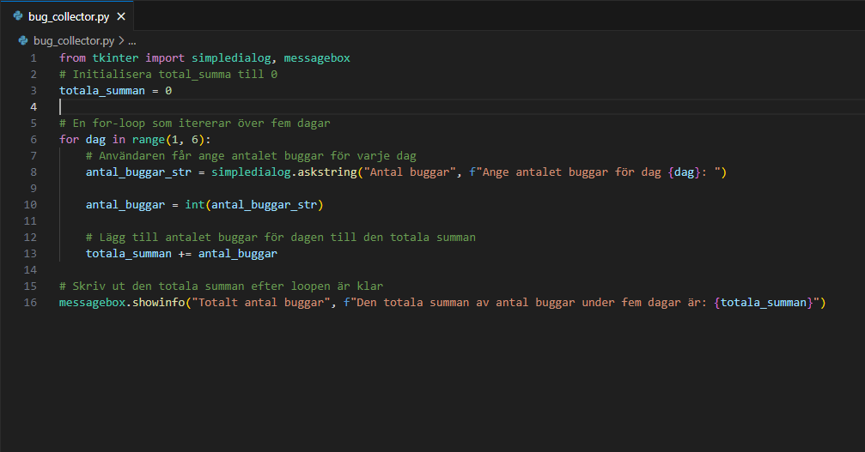

Kalorier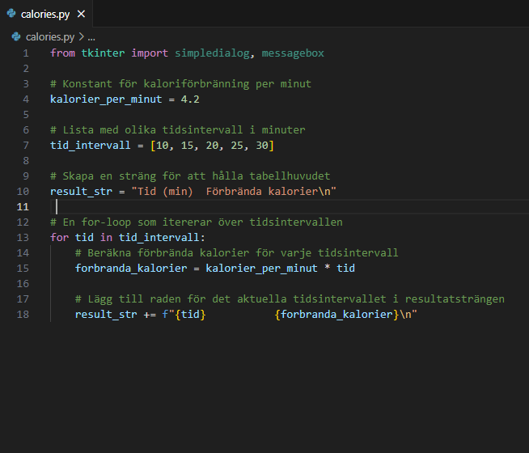

Distans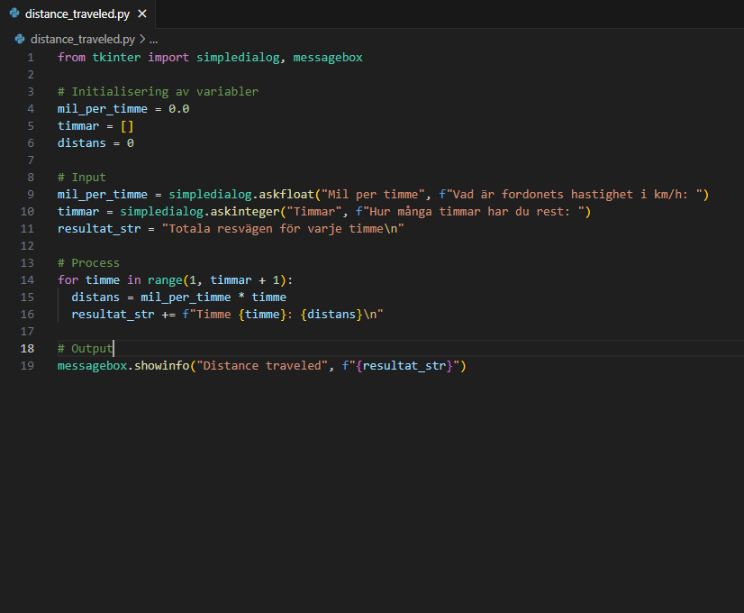

Summa

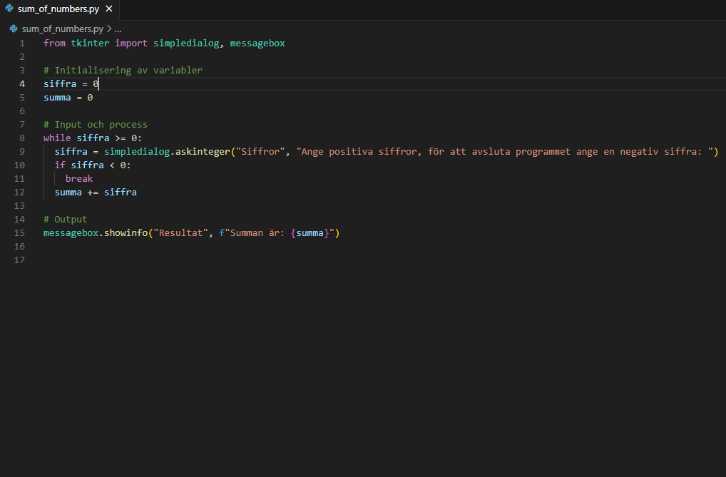

## Reflektion labb 3

Skriv minst 10 meningar. Vilka problem stötte ni på och hur löste ni dem? Vilka erfarenheter/ lärdomar har ni fått? Vad har ni använt för att lösa uppgiften? Om ni har använt chatGPT: Vilka frågor ställde ni? Vad för nytta hade ni av svaren? Vilka koncept, problem etc hjälpte ChatGPT er att förstå eller lösa?

Vi stötte på olika problem. Vi hade problem med uträkningen av distans. Problemet var inte själva uträkningen, det var att lägga in resultatet i en och samma meddelanderuta. För att lösa det så skapade vi en ny variabel för att lägga in den totala distansen per timme och timmar i den. Därefter använder vi oss av den för att lägga in den i meddelanderutan. Vi har lärt oss om hur for-loopar och while-loopar kan se ut och deras funktion samt att det kan finnas flera i ett och samma program.

Vi har använt oss lite av ChatGPT. Vi frågade ChatGPT att ge oss ett exempel på hur man kan få in ett resultat som är i en for-loop i en och samma meddelanderuta.

Vi har löst den största andelen av uppgifterna genom att sitta tillsammans på labblektionerna. Efter det har det funkat bra för oss att programmera genom discord. Tack vare det så har vi enkelt kunnat kolla på varandras kod och det har dessutom gjort att vi kan hjälpa varandra när någon av oss har ett fel i koden. Detta har fungerat väldigt bra.

## Genomgång av annan grupps laboration

**Labb nummer: 22**

**Annan grupps nummer:**

**Använder gruppen en namngivningskonvention för sina variabler? Ja [x] Nej [ ]**

Vilken namngivningskonvention använder gruppen: Snake case.

**Är gruppen konsekventa med namngivningskonventionen? Ja [x] Nej [ ]**

Kommentar: Använt sig av engelska på variabler och sedan svenska på texter.

**Har gruppen löst programmeringsuppgiften?**

Ja.

**Vad var bra med deras lösning?**

Väldigt bra struktur och effektiva lösningar.

**Vad skulle gå att göra bättre?**

Vi har inget att tillägga.

## Parprogrammeringslogg

Labb nr: 1-3

|  |  |  |  |
| --- | --- | --- | --- |
| **Datum** | **Tid i timmar** | **Ensam eller i par** | **% fördelat i att sitta vid tangentbordet** |
| 17/01/24 | 8 | Par | 50% |
| 24/01/24 | 8 | Par | 50% |
| 26/01/24 | 4 | Par | 50% |
| 30/01/24 | 5 | Par | 50% |
| 05/02/24 | 4 | Par | 50% |
| 06/02/24 | 4 | Par | 50% |
| 09/02/24 | 4 | Par | 50% |
|  |  |  |  |
|  |  |  |  |
|  |  |  |  |
|  |  |  |  |
|  |  |  |  |
|  |  |  |  |
|  |  |  |  |

Lycka till

//pär